urban schaerli
emmenholzweg 1
4528 Zuchwil / Schweiz
urban.schaerli@gawnet.ch

Mega Art Gallery
info@megaart.it

Pictures for the Exhibition 2025 by urbanart.ch
Thema 1: Plastikmüllportraits «day and night»
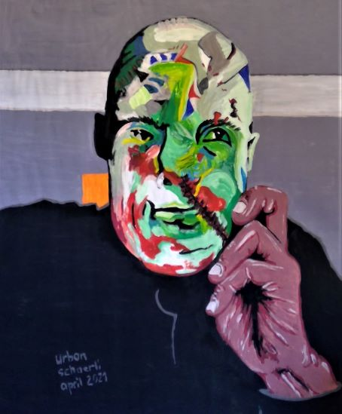
Acryl auf Papier, 175 x 150 cm, April 2021 P 01

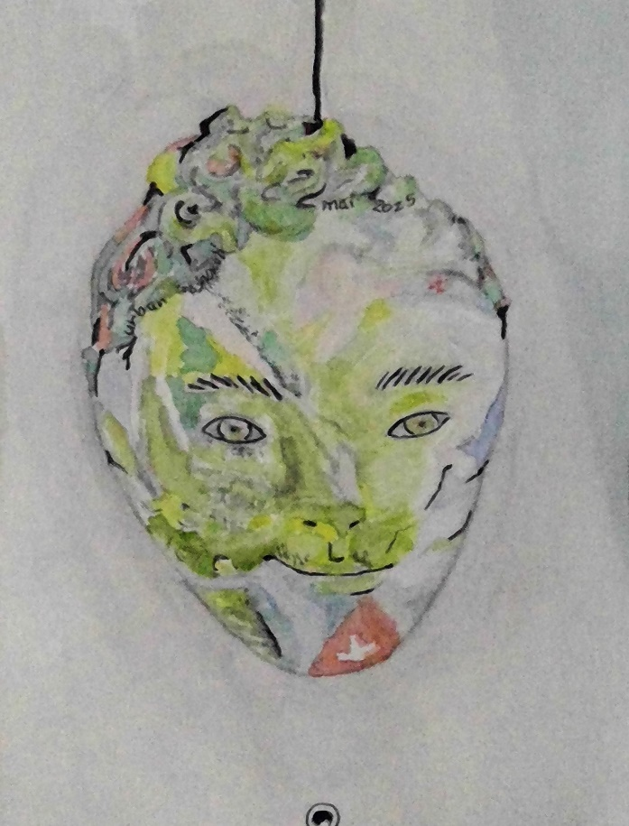
Mischtechnik, 12 x 17 cm, Mai 2025 P 02
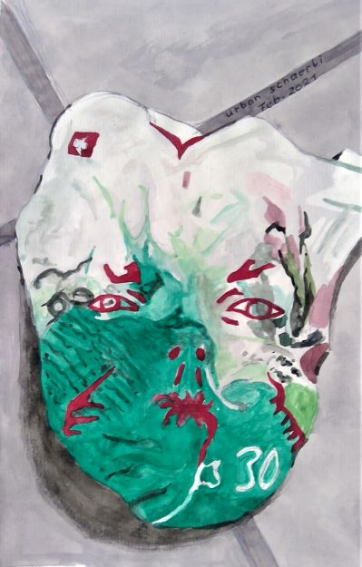
Mischtechnik, 15 x 23 cm, Januar 2021 P 03
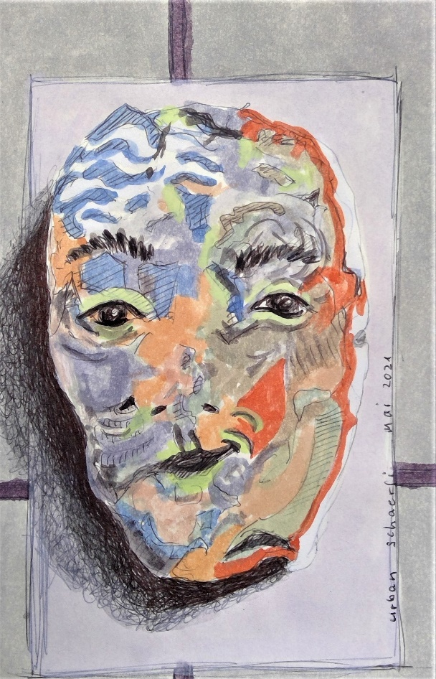
Mischtechnik, 15 x 23 cm, Mai 2021 P 04
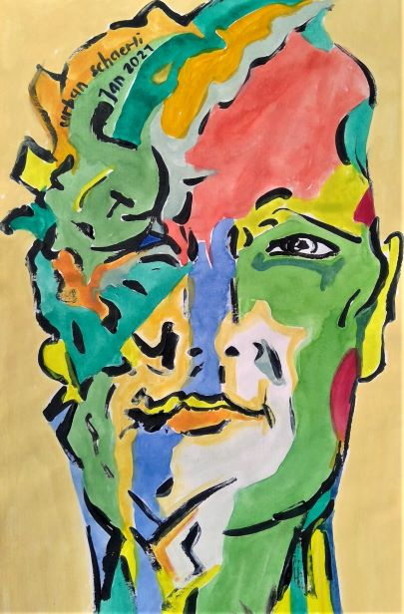
Mischtechnik, 15 x 23 cm, Februar 2021 P 05
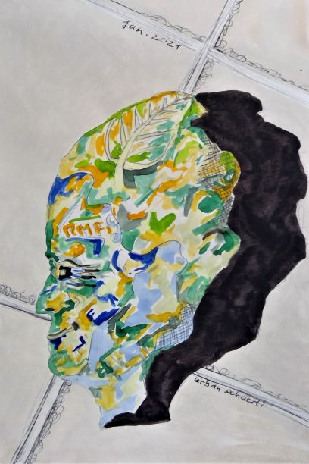
Mischtechnik, 15 x 23 cm, Januar 2021 P 06

Thema 2: Bilder zu Reisen urbanart.ch
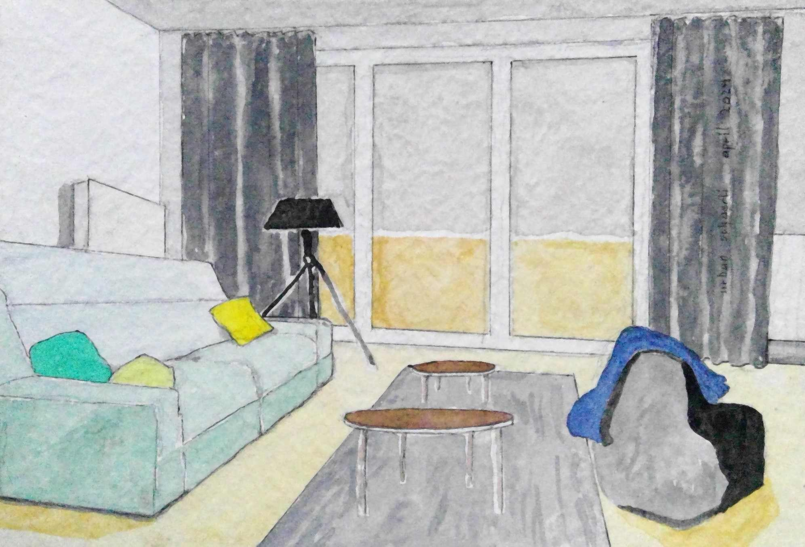
Aquarell, 17 x 24 cm, April 2024 P 07

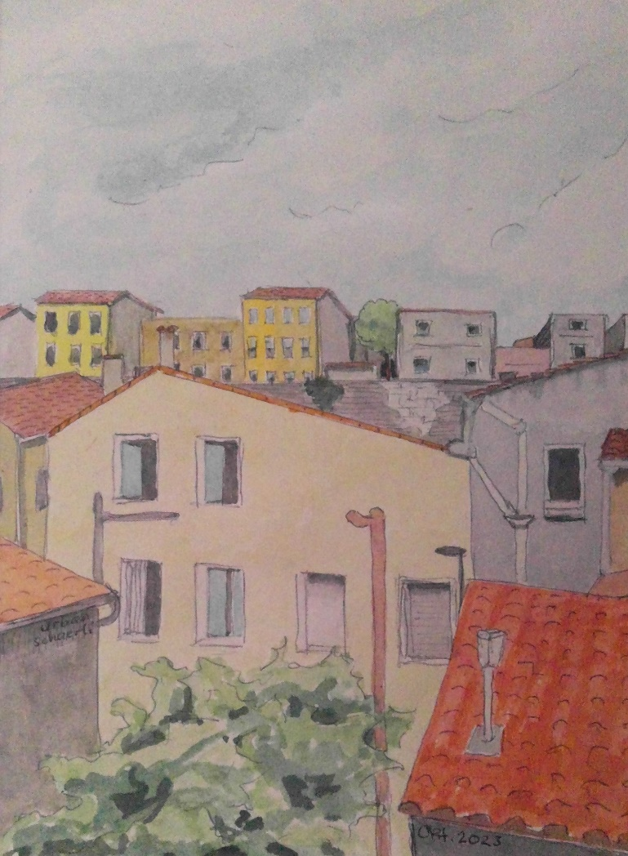
Mischtechnik, 15 x 21 cm, Oktober 2023 P 08
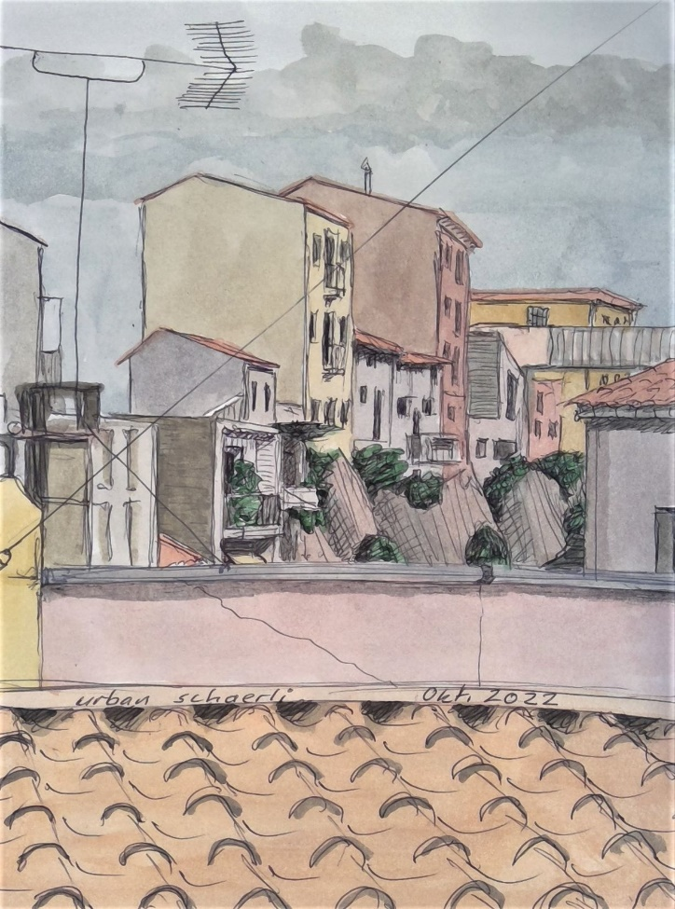
Mischtechnik, 17 x 23 cm, Oktober 2022 P 09
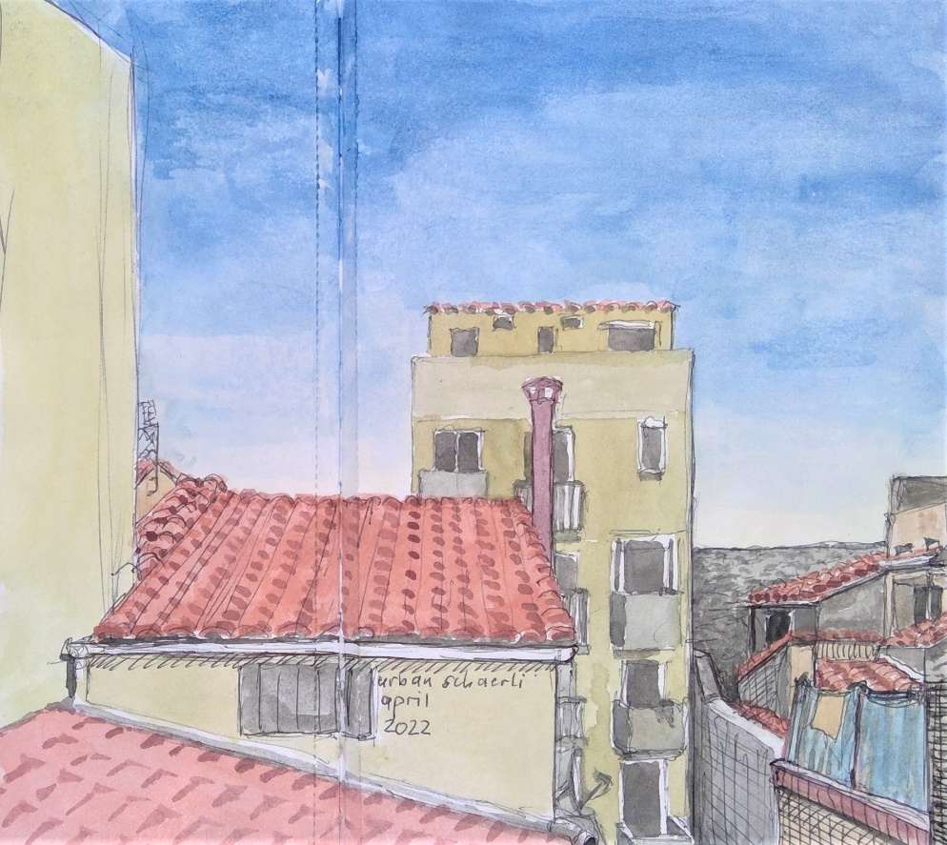
Mischtechnik, 20 x 23 cm, April 2022 P 10

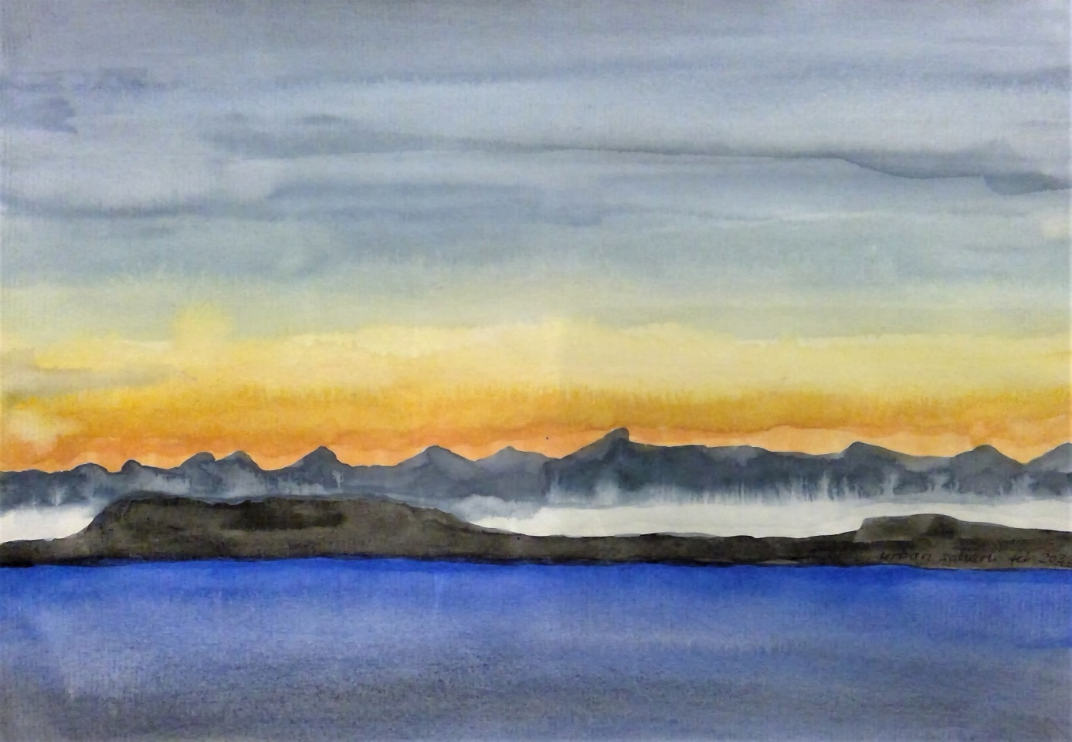
Aquarell, 21 x 33 cm, Februar 2022 P 11

